Arauco fortalece proteção às mulheres, crianças e adolescentes em Inocência
Parceria com o TJMS e a Prefeitura amplia ações educativas e reforça a rede de apoio no município
Fevereiro de 2026 – A Arauco formalizou um Termo de Cooperação Mútua com o Tribunal de Justiça de Mato Grosso do Sul (TJMS) e a Prefeitura de Inocência que consolida uma parceria estratégica voltada à proteção das mulheres e à promoção dos direitos da infância e da juventude no município e em toda a região. A iniciativa amplia e fortalece as ações sociais e preventivas já desenvolvidas pelo Judiciário.
Com vigência de 60 meses, o acordo prevê a atuação integrada das instituições, reforçando a rede de apoio local e promovendo uma cultura de paz, justiça e cidadania — princípios alinhados à proposta apresentada pelo Brasil à Organização das Nações Unidas (ONU). Uma reunião de alinhamento sobre os programas do TJMS para 2026 está marcada para o dia 6 de fevereiro, quando serão discutidas as iniciativas a serem implementadas em Inocência.
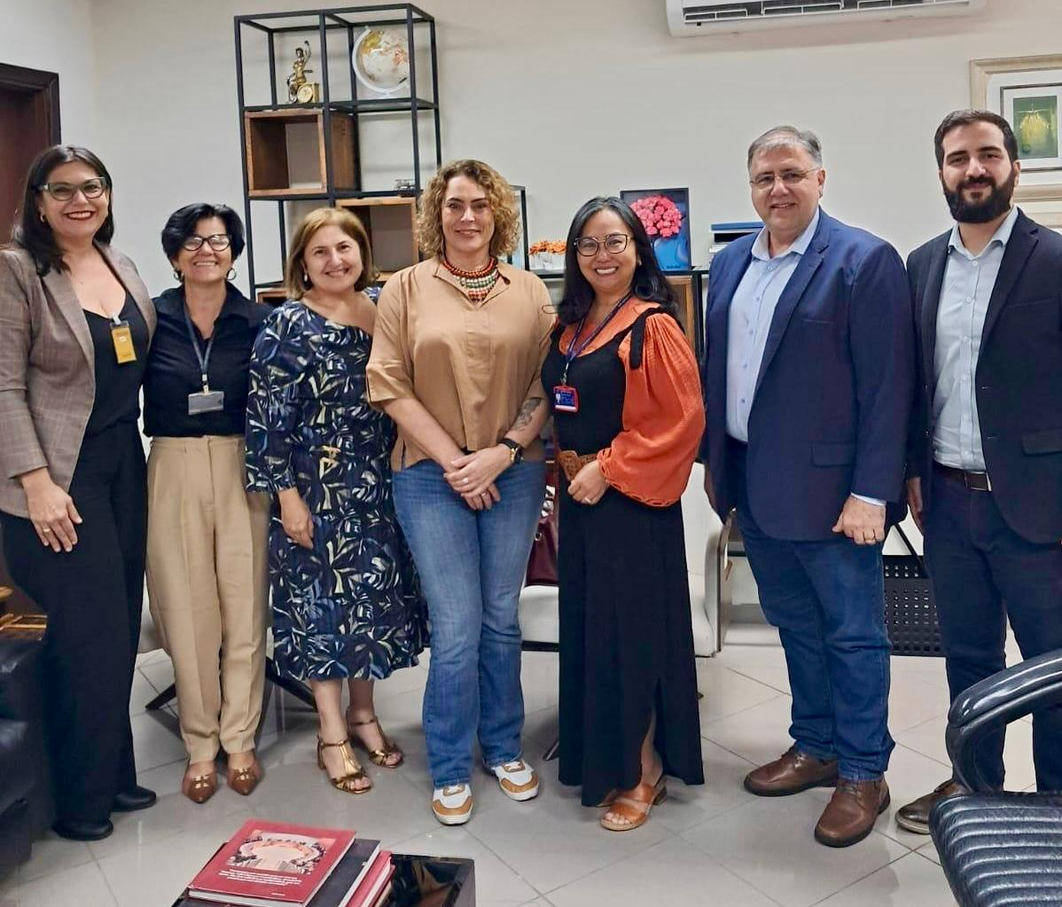
Acordo consolida estratégia de proteção às mulheres, crianças e adolescentes, em Inocência
Para o diretor de Relações Institucionais e Sustentabilidade da Arauco, Theófilo Militão, apoiar programas já consolidados do Judiciário reforça a responsabilidade compartilhada na promoção da proteção social. Ele destaca que “a Companhia reafirma sua visão de que o cuidado com as pessoas deve ser um compromisso de todos os atores sociais”.
O prefeito de Inocência, Antônio Ângelo, também ressalta o impacto da colaboração, afirmando que “a parceria fortalece a capacidade de resposta ao enfrentamento da violência contra a mulher, crianças e adolescentes com mais eficiência e agilidade”.
Na Coordenadoria da Mulher em Situação de Violência Doméstica e Familiar, a desembargadora Jaceguara Dantas reforçou a importância do trabalho conjunto. “Parcerias com instituições privadas, como a Arauco, são fundamentais para ampliar o alcance das iniciativas, especialmente no município de Inocência e seu entorno”. Após três anos à frente do setor, a magistrada se afastou para assumir a cadeira de conselheira no Conselho Nacional de Justiça (CNJ).
A desembargadora Elizabete Anache, coordenadora da Infância e Juventude do TJMS, destaca que o crescimento da região precisa caminhar lado a lado com os avanços sociais. Segundo ela, “o desenvolvimento econômico deve ser acompanhado de desenvolvimento humano, dignidade e segurança social”, reafirmando que nenhum progresso é completo se não incluir a proteção e a valorização das pessoas.
A assinatura do Termo de Cooperação Mútua soma-se a outras iniciativas da Arauco voltadas ao fortalecimento dos serviços públicos de saúde, educação e segurança. Com isso, a Companhia reafirma seu compromisso com uma atuação integrada ao poder público e à sociedade, contribuindo para um desenvolvimento territorial equilibrado e sustentável.
Sobre o Projeto Sucuriú
O Projeto Sucuriú marca a entrada da divisão de celulose da Arauco no Brasil. O investimento de US$4.6 bilhões inclui a construção de uma planta com capacidade de produção de 3,5 milhões de toneladas de fibra curta de celulose/ano. Está localizado em uma área de 3.500 hectares, a 50 quilômetros do centro da cidade de Inocência (MS) e ao lado do Rio Sucuriú. A etapa de terraplanagem começou em 2024 e a previsão de entrada em operação é no final de 2027.
Em todas as fases desenvolvimento do Projeto, e de maneira contínua, monitora e respeita a biodiversidade local, identificando espécies de flora e fauna nativas da região, além de fazer o mapeamento das áreas prioritárias para conservação.
Durante as obras, a Arauco vai oferecer capacitação e gerar mais de 14 mil oportunidades de trabalho. Depois do start up, o Projeto Sucuriú empregará cerca de 6 mil pessoas nas unidades Industrial, Florestal e operações de Logística. O propósito é impulsionar o desenvolvimento social e econômico para toda região, fomentando um aumento na geração de renda e na arrecadação de impostos, além de contribuir para atrair investimentos.
Sobre a Arauco Brasil
No país desde 2002, a Arauco atua nos segmentos Florestal e de Madeiras com o propósito de, a partir da natureza e de fontes renováveis, contribuir com as pessoas e o planeta. Emprega mais de 3000 colaboradores próprios e conta com 5 unidades industriais brasileiras.
As plantas estão distribuídas entre a produção de painéis, em três fábricas localizadas nas cidades de Jaguariaíva (PR), Ponta Grossa (PR) e Montenegro (RS); painéis e molduras, na planta localizada em Piên (PR); resinas e químicos, na unidade de Araucária (PR) e, em 2027, prepara-se para inaugurar sua primeira fábrica de celulose brasileira em Inocência (MS).
Com atuação orientada por práticas ESG, a Arauco possui certificação FSC® (Forest Stewardship Council®) em suas florestas, que reconhece o manejo ambientalmente responsável, socialmente justo e economicamente viável. Globalmente e no país, opera primando pela gestão responsável da água, a conservação da biodiversidade e a retirada de gás carbônico da atmosfera.

Mais informações à imprensa:
COR COMUNICAÇÃO
São Paulo
Neila Carvalho: neilacarvalho@corcomunica.com.br | +55 (11) 99916-5094
Gleison Rezende: gleisonrezende@corcomunica.com.br | +55 (71) 99733-8883

Mato Grosso do Sul
Alberto Dias: albertodias@corcomunica.com.br | +55 (67) 98210-8000
Gabrielli Pinha: gabriellipinha@corcomunica.com.br | +55 (18) 996693445

